新 书 推 荐

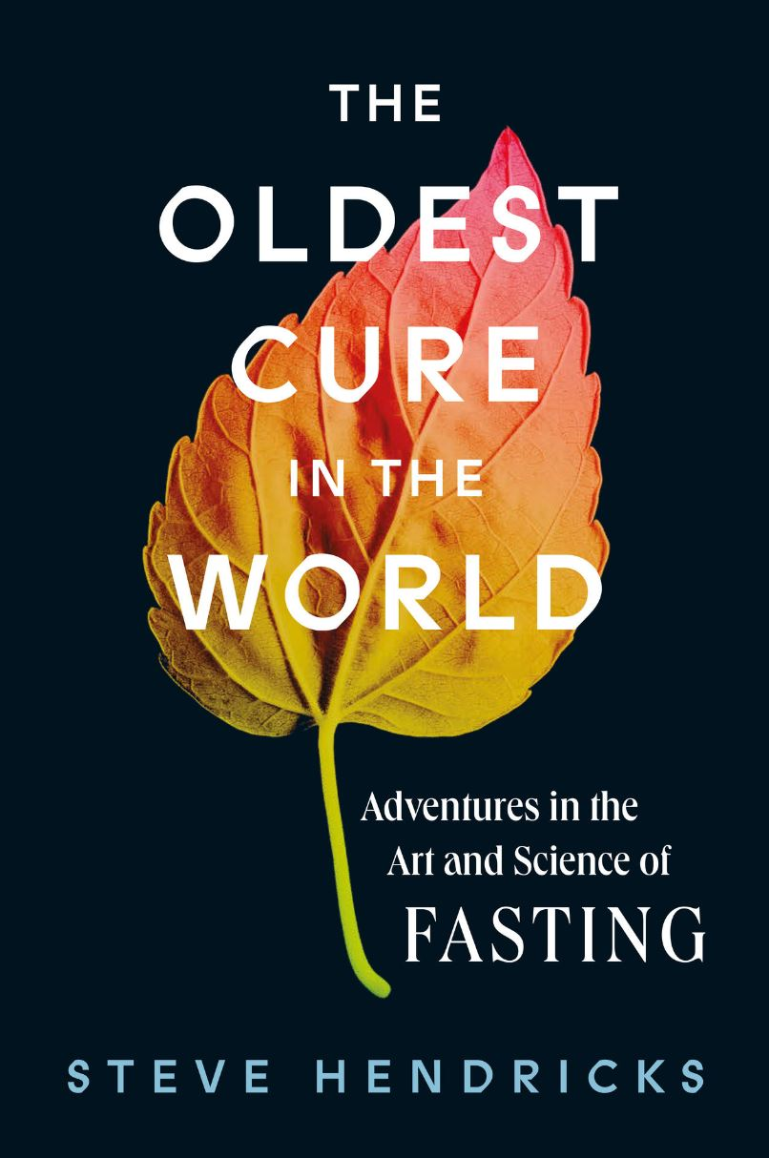
中文书名：《世界上最古老的疗法：辟谷的艺术与科学》
英文书名：THE OLDEST CURE IN THE WORLD: Adventures in the Art and Science of Fasting
作 者：Steve Hendricks
出 版 社：Abrams
代理公司：ANA/Leah
出版时间：2022年9月
代理地区：中国大陆、台湾
页 数：464页
审读资料：电子稿
类 型：保健
版权已授：西班牙语

内容简介：

一位才华横溢的记者带着好奇的读者深入研究了辟谷的科学和历史，这是一种正在火热复苏的古老习俗。

去年，十分之一的美国成年人尝试间歇性禁食，他们可能有一些发现。最新的研究表明，禁食可以修复细胞损伤，改善化疗患者的预后，并有助于保持健康的体重——这导致了近年来禁食的卷土重来。

记者史蒂夫·亨德里克斯是世界上最古老的治愈告诉禁食的历史，从古代(耶稣禁食的癫痫治疗)，对其重新发现世纪后,这部分要归功于一个心碎的医生决定将自己饿死才发现新的活力,在这个过程中,成为媒体明星。亨德里克斯向我们介绍了正在复兴这一久违的疗法的人们，包括思想开明的医生、硅谷的生物黑客，以及每天渴望治愈自己病痛的人们。

这本书引人入胜地审视了“为了健康而不吃东西”这一违反直觉的概念背后的科学原理，并按时间顺序记录了作者自己对禁食的富有启发性和娱乐性的尝试，对这个非常热门的话题进行了机智、叙事式的审视。

销售亮点：

- 热门话题：间歇性禁食是当今健康和饮食领域最热门的话题之一，但大多数书籍都是纯规定性的。
- 文风美妙：在玛丽·罗奇和迈克尔·波伦的传统中，亨德里克斯将聪明的科学与个人经验结合在一起，一切都以迷人的口吻讲述。
- 经验丰富的作者：亨德里克斯曾为许多主流出版物撰稿，并曾出版过两本受到好评的严肃主题书籍。

作者简介：
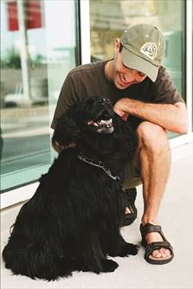
史蒂夫·亨德里克斯（Steve Hendricks），自由撰稿人，前两本书《米兰的绑架》和《不安的坟墓》的作者。他曾为《哈珀斯》、《石板》、《沙龙》、《户外》、《哥伦比亚新闻评论》和《新共和》等杂志撰稿。他在阿肯色州和德克萨斯州长大，在耶鲁大学接受教育，与身为法学教授的妻子和一个十几岁的儿子住在科罗拉多州的博尔德。

媒体评价：

“亨德里克斯的书是权威历史、启发性科学和讨人喜欢的故事叙述的出色结合。在《世界上最古老的治疗方法》一书中，亨德里克斯向我们讲述了辟谷的奇妙之处——断食长期被医生和科学家忽视，经常被我们大多数人误解，但它却是一种有效的治疗方法——书中内容极其清晰，令人心驰神往，充满了人性魅力。”
——悉达多·慕克吉博士（Siddhartha Mukherjee），普利策奖得主，
《万病之王》（The Emperor of All Maladies）的作者

“对辟谷的历史由来与发展和无数健康益处的启发性探索……作者亨德里克斯是一名自由撰稿人，他擅长描述辟谷的经历……”
——《华尔街日报》WALL STREET JOURNAL

谢谢您的阅读！
请将回馈信息发至：郭丹娅 (Leah Guo)
安德鲁﹒纳伯格联合国际有限公司北京代表处
北京市海淀区中关村大街甲59号中国人民大学文化大厦1705室, 邮编：100872
电话：010-82449325
传真：010-82504200
Email: Leah@nurnberg.com.cn
网址：www.nurnberg.com.cn
微博：http://weibo.com/nurnberg
豆瓣小站：http://site.douban.com/110577/
微信订阅号：ANABJ2002


